ТСП-44 задание по математике 13.04.20

Работу выполнить в рабочих тетрадях, скан работы оправить на почту marina.-2277@mail.ru

Тема занятия
«Формулы удвоенного и половинного аргумента. Формулы удвоенного и половинного аргумента» (решение задач)

1.Повторить формулы тригонометрии на стр.9-10 учебника («Алгебра 10-11, Колмогоров)
2.Рассмотреть образцы решения примеров
3.Выполнить №10 (найти только sin2α и cos2β),№15 из учебника («Алгебра 10-11, Колмогоров)

Теоретический материал
Формулы двойного аргумента | Формулы половинного аргумента
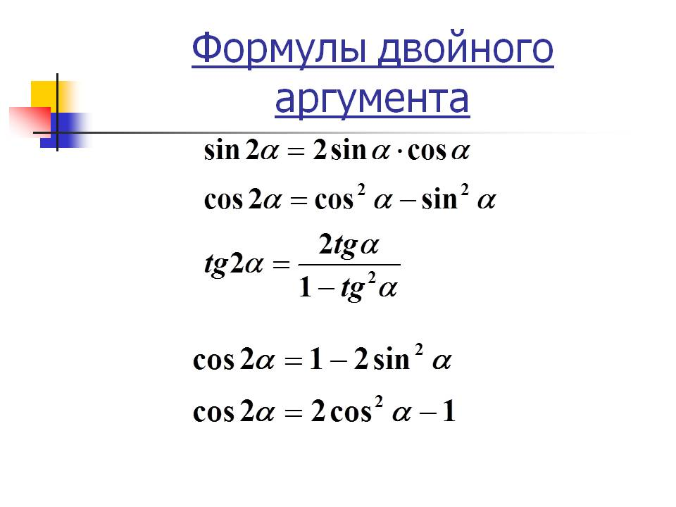 | 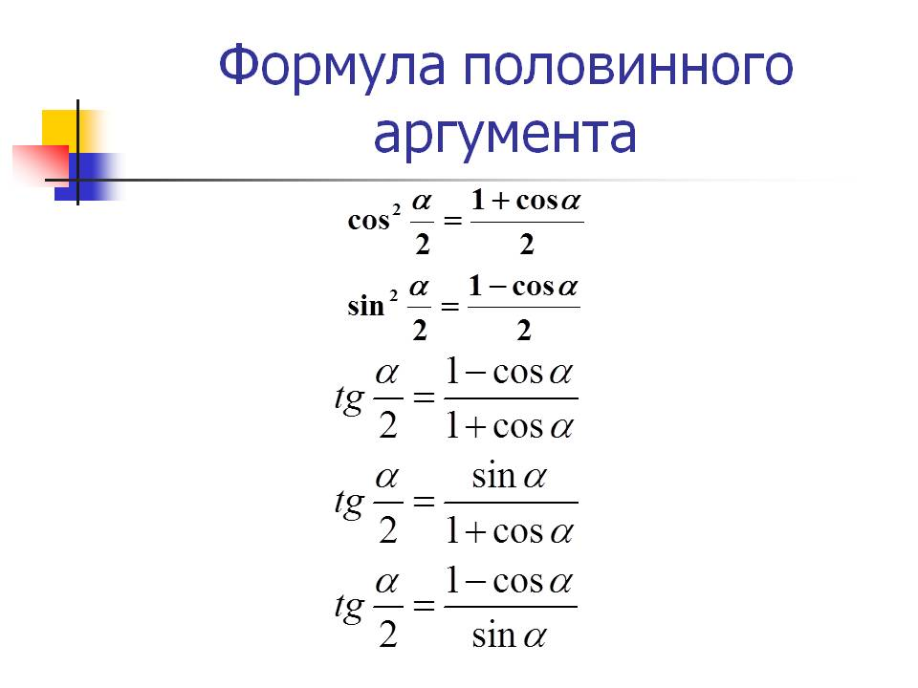

Пример 1. Найти , если .
Вычислим по формуле
Пример 2.Найти , если .
Вычислим по формуле
Пример 3. Известно, что 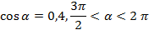. Найдите 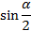; 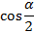; 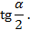
1) найдём по формуле: 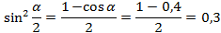; 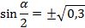.
По условию 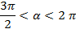. Разделив обе части неравенства на 2, получаем 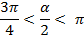, значит угол во второй четверти, здесь синус положительный. 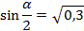.
2) ; найдём по формуле 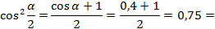, 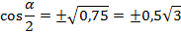
Мы уже выяснили, что угол во второй четверти, косинус отрицательный. 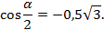
3) Так как тангенс это отношение синуса на косинус, то 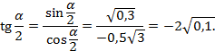
Пример 4. Найти и 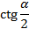, если известно, что и 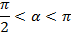.
По формуле (3) находим 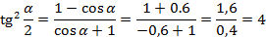, а 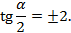Найдём положение угла
По условию ,( разделим на 2)
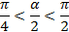, угол в первой четверти, тангенс положительный, 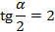
Пример 5. Найти , если .
По формуле (5) 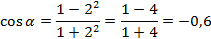
а 